##### Оглавление

Новости образования и финансовой грамотности 2

О воспитании 2

О цифре в образовании 3

Финансовая грамотность 3

Новости импортозамещения (дорогу осилит идущий, а не «юзающий», в том числе избавляемся от мифов) 4

Индивидуальное предпринимательство 5

Права потребителя/работника. Мошенничество и защита прав потребителя. Персональные данные 6

Права 6

ЖКХ 6

Мошенничество 7

Новости экономики и финансового мира с учетом геополитики. Инициативы. Законодательство. Прогнозы. Макропоказатели 8

Инфляция 8

Курс 8

Финансовое планирование. Инвестиции и сбережения. Налоговые вычеты 9

Грамотность в инвестициях 9

Зарубежный опыт 9

Финансы в цифре. ДБО. Тенденции в цифровизации разных сфер жизни: биометрия, генеративные системы «ИИ», «цифровой след» и персональные данные, большие данные 10

Биометрия 10

Персональные данные 10

Генеративные системы «ИИ» и рекомендательные системы 10

Новости о социальной поддержке. Новости пенсионной системы Российской Федерации. Новости Минтруда России. Человеческий капитал 12

Кредитование. Банки и МФО. Тенденции 13

Новости сельского хозяйства 14

Новости страхования, в том числе агрострахования‬‬‬‬‬‬‬‬ 15

## **Новости образования и финансовой грамотности**

**Анна Швабауэр. О ситуации с внедрением ИИ в образование**

[**https://t.me/alexei_savvateev/883**](https://t.me/alexei_savvateev/883)

**АПОФЕОЗ БЕЗГРАМОТНОСТИ: 25 ОШИБОК ВИДЕО «АРЗАМАСА» «ДРЕВНЯЯ ГРЕЦИЯ ЗА 18 МИНУТ»:** [**https://t.me/uchebnik_holmi/1354**](https://t.me/uchebnik_holmi/1354)

*Комментарий МФЦ:* обратите внимание на современные реалии в борьбе за головы детей. Сейчас повсеместно альтернативу школьным учителям составляют различные блогеры, лидеры мнений в сетевых сообществах **( тут вышло**[**интереснейшее исследование**](https://www.businessinsider.com/gen-z-most-trusted-news-source-online-comment-sections-google-2024-6) **Google о «Поколении Z». Зумерах. То есть людях, родившихся примерно с 1997 по 2012 год. А именно — как оно потребляет и воспринимает информацию:** [**https://t.me/yakemenko/15224**](https://t.me/yakemenko/15224)**).** Часто такие лидеры мнений предлагают контент, который просто ошибочен… **А скоро, еще больше, подростки будут злоупотреблять и использованием «ИИ»:** [**https://t.me/robocounsel/744**](https://t.me/robocounsel/744)

**YouTube удалил каналы иностранных блогеров, позитивно рассказывающих о России**

[**https://t.me/ligainternet/5239**](https://t.me/ligainternet/5239)

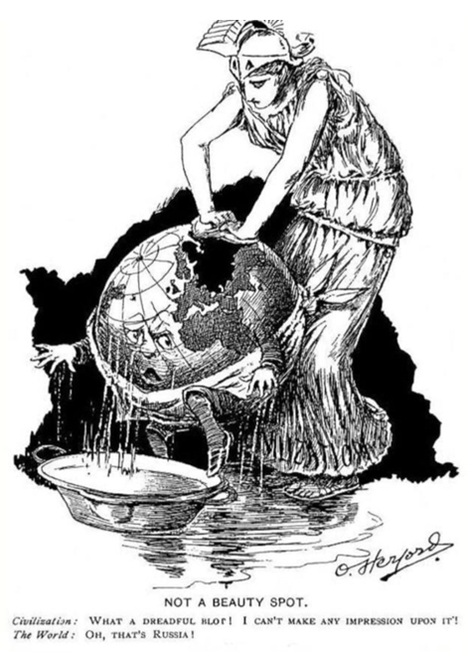*Комментарий МФЦ:* внизу написано, что Россия не очень красивая, с точки зрения Англии, надо ее отмыть …

**1. Все больше россиян готовы отказаться от пластиковой посуды: если в 2018 году об этом заявляли 70%, то теперь доля выросла до 85%, показало исследование SuperJob для РИА Новости:** <https://t.me/World_Sanctions/29006>

**2. «Что будет вместо бакалавриата? Как изменится магистратура? Сколько лет теперь нужно будет учиться в вузе?»:** <https://t.me/obyasnayemrf/16575>

**3. Греф оценил дефицит IT-специалистов в России более чем в 1 млн челове:** <https://www.forbes.ru/tekhnologii/496957-gref-ocenil-deficit-it-specialistov-v-rossii-bolee-cem-v-1-mln-celovek>

**4. «Возможна ли реформа ЕГЭ?»:** <https://t.me/aboutschools/4252>

## **О воспитании**

**На заседании**[**Совета по науке и образованию**](http://www.kremlin.ru/events/president/news/74277)**выступил настоящий школьный практик, директор президентского физико-математического лицея Максим Яковлевич Пратусевич**

[**https://t.me/alexei_savvateev/854**](https://t.me/alexei_savvateev/854)

**О патриотизме. История из жизни** [**https://t.me/aboutschools/4235**](https://t.me/aboutschools/4235)

**Тут давеча разгорелась жаркая полемика про гражданский брак, сожительство и прочее. Тема безусловно интересная, но очень плохо освещенная и особенно — в школьных учебниках. Вот в этой связи искренне рекомендую посмотреть умного человека, который в теме глубоко разбирается и очень неплохо говорит, что немаловажно. Павел Полянский дает экскурс в историю семейного права в России, от Средневековья до наших дней. Очень рекомендую учителям права и истории, родителям, которые семейно обучают своих детей, и всем, кто интересуется историей права и просто историей**

[**https://t.me/kresik001/291**](https://t.me/kresik001/291)

**1. Курс «Семьеведение» появится только в программе старшей школы:** [**https://rg.ru/2024/06/21/golikova-kurs-semevedenie-poiavitsia-tolko-v-programme-starshej-shkoly.html**](https://rg.ru/2024/06/21/golikova-kurs-semevedenie-poiavitsia-tolko-v-programme-starshej-shkoly.html)

**По случаю того, что**[**никто не гарантирует качества материалов к новому курсу "Семьеведения"**](https://t.me/aboutschools/4255) **(по словам депутата ГосДумы Н.А. Останиной):** [**https://t.me/aboutschools/4257**](https://t.me/aboutschools/4257)

**2. Как научить дошкольника правилам поведения в обществе:** <https://uchitel.club/events/kak-naucit-doskolnika-pravilam-povedeniia-v-obshhestve>

**3. Взгляд "Родной Школы" по вопросу оценок за поведение**[**выражает Денис Чувашев**](https://youtu.be/wfYwWYF8SkA)**на канале "Свободная Пресса":** <https://t.me/alexei_savvateev/891>

## **О цифре в образовании**

**Знаете, как выглядит ПРЯМОЕ нарушение Федерального Закона ФЗ-273 "Об образовании в Российской Федерации" директором образовательной организации?**

[**https://t.me/aboutschools/4251**](https://t.me/aboutschools/4251)

**1. «Яндекс» определил уровень цифровой грамотности школьников**: <https://t.me/rspectr/8140>

**2. Россияне старше 12 лет ежедневно проводят в сети по 4,5 часа – результаты** [**исследования**](https://tass.ru/obschestvo/21268123)**:** [**https://t.me/ligainternet/5249**](https://t.me/ligainternet/5249)

**3. Делимся полезными советами для детей о том, как избежать зависимости от гаджетов и Интернета:** [**https://t.me/ligainternet/5242**](https://t.me/ligainternet/5242)

## **Финансовая грамотность**

**1. Зарплатная карта после увольнения: что с ней делать и стоит ли продолжать пользоваться:** <https://www.banki.ru/news/daytheme/?id=11003996>

**2. «Как удержаться от спонтанной покупки на маркетплейсах?»:** <https://t.me/fincult_info/1900>

**3. Вам доставка — книги про финансы для всей семьи:** [**https://t.me/fincult_info/1901**](https://t.me/fincult_info/1901)

## **Новости импортозамещения (дорогу осилит идущий, а не «юзающий», в том числе избавляемся от мифов)**

**Мифы о Фридрихе Энгельсе (сегодня последователи именно таких взглядов ведут войну с нами) о России. «...Ни одна революция в Европе не может достигнуть окончательной победы, пока существует рядом с ней теперешнее русское государство». Фридрих Энгельс**

[**https://t.me/uchebnik_holmi/1358**](https://t.me/uchebnik_holmi/1358)

[**https://t.me/uchebnik_holmi/1357**](https://t.me/uchebnik_holmi/1357)

[**https://t.me/uchebnik_holmi/1355**](https://t.me/uchebnik_holmi/1355)

**1. К 2028 году в РФ должно появится серийное производство микросхем на 65 нм:** [**https://t.me/rspectr/8170**](https://t.me/rspectr/8170)

*Комментарий МФЦ:* микроэлектроника наша «ахиллесова пята» и только время (думается лет 10 – 15 нужно), чтобы мы выбрались из этой ямы

**2. Продажи автомобилей Lada в РФ в I полугодии выросли в 1,5 раза, до 217,6 тыс. — «АвтоВАЗ»**

**3. Россия в прошлом году осталась абсолютным лидером по добыче алмазов, второй раз в истории добыла более трети всех каратов в мире и впервые с 2019 года обогнала Ботсвану по стоимости добытых камней, подсчитало РИА Новости**: <https://t.me/World_Sanctions/29040>

*Комментарий МФЦ:* скорее всего перед введением санкций нарастили. В 24 г. увидим тенденцию при санкциях…

**4. Глава Роскосмоса утвердил график создания Российской орбитальной станции:**

<https://t.me/rspectr/8178>

**5. В России откроется завод мощностью 100 тыс. ноутбуков в год:** <https://t.me/rspectr/8177>

## **Индивидуальное предпринимательство**

**Названо условие, обязывающее россиян стать ИП**

[**https://finance.mail.ru/2024-06-26/nazvano-uslovie-obyazyvayuschee-rossiyan-stat-ip-61676108/**](https://finance.mail.ru/2024-06-26/nazvano-uslovie-obyazyvayuschee-rossiyan-stat-ip-61676108/)

**Правительство внесло в Госдуму поправки ко II чтению большого налогового законопроекта - с учетом предложений парламента и бизнеса. Минфин перечислил ключевые изменения**

[**https://t.me/World_Sanctions/29048**](https://t.me/World_Sanctions/29048)

**1. Как зарабатывать на маркетплейсах больше: 7 важных советов:** <https://journal.tinkoff.ru/short/seller-lifehacks/>

**2. Изменения налоговой системы не коснутся самозанятых граждан:** <https://t.me/obyasnayemrf/16547>

**3. Уплата допвзноса ИП и новые уведомления о счетах за границей: что ждет бизнес в июле 2024 года:** <https://journal.tinkoff.ru/news/novosti-biznesa-july-24/>

**4. Минфин в подготовленных ко второму чтению поправках к налоговому законопроекту**[**решил смягчить**](https://www.rbc.ru/economics/04/07/2024/667af8d39a7947e991542b6b?from=from_main_2)**условия для бизнеса, использующего упрошенную систему налогообложения (УСН):** <https://t.me/rbc_news/98558>

**5. Что такое маркетплейс и какому бизнесу он подойдет:** <https://www.banki.ru/news/daytheme/?id=11004246>

**6. Мошенники придумали схему для обмана российских предпринимателей и самозанятых:** <https://t.me/ligainternet/5251>

**7. В ВШЭ оценили, сколько зарабатывают россияне через онлайн-платформы:** <https://www.rbc.ru/economics/09/07/2024/6687da259a7947bfccb74539>

## **Права потребителя/работника. Мошенничество и защита прав потребителя. Персональные данные**

**Почему удаление фейков не так эффективно, как маркировка?**

[**https://t.me/ano_dialog/2406**](https://t.me/ano_dialog/2406)

**Как знание о том, что работа сгенерирована «ИИ», влияет на восприятие её ценности?**

[**https://t.me/robocounsel/742**](https://t.me/robocounsel/742)

**О дипфейках, методах борьбы и технологиях для выявления недостоверного контента**

[**https://legalforum.info/programme/business-programme/5424/**](https://legalforum.info/programme/business-programme/5424/)

## **Права**

**Новые законы в июле** [**https://t.me/obyasnayemrf/16624**](https://t.me/obyasnayemrf/16624)

**Финансовые организации будут обязаны отвечать на обращения граждан**

[**https://t.me/centralbank_russia/1845**](https://t.me/centralbank_russia/1845)

**Дипфейки, написанные с натуры. Как в России защищаются права на черты личности**

[**https://www.kommersant.ru/doc/6793977**](https://www.kommersant.ru/doc/6793977)

**1. «Всегда ли требование копии паспорта правомерно?»:** <https://t.me/dnevnikyurist/1497>

**2. Закон защищает добросовестного приобретателя жилья, позволяя ему получить гарантированную компенсацию от государства в случае, если суд по каким-то причинам признает сделку недействительной, а взыскать деньги с продавца не удастся:** <https://t.me/dnevnikyurist/1479>

**3. Чем рискуют те, кто сдают свое жилье квартирантам сразу на год или более:** <https://t.me/dnevnikyurist/1487>

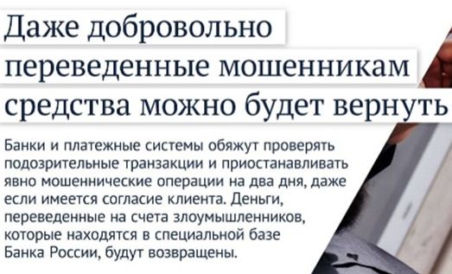**4. «Шумные соседи. Что считается неправомерным?»:** [**https://t.me/dnevnikyurist/1457**](https://t.me/dnevnikyurist/1457)

**Неизвестный перевел на мою карту деньги. Что делать?**

[**https://www.banki.ru/news/daytheme/?id=10982567**](https://www.banki.ru/news/daytheme/?id=10982567)

## **ЖКХ**

**1. Взыскивая с граждан долги по коммунальным платежам, управляющим компаниям далеко не всегда удается в точности соблюдать требования нормативных актов — а значит, должник может добиться в суде признания их действий незаконными:** <https://t.me/dnevnikyurist/1466>

**2. Хорошо известно, что старые кредитные долги, которые не были взысканы банками или коллекторами, сгорают по истечении 3-х лет:** <https://t.me/dnevnikyurist/1463>

**3. Собственник имеет право гасить долг за жилищно-коммунальные услуги за тот период, который он считает нужным, суды не могут за него произвольно решать, какую именно задолженность он оплачивает:** <https://t.me/dnevnikyurist/1500>

**4. Поменять прописку теперь можно по нотариальной доверенности:** <https://journal.tinkoff.ru/news/propiska-doverennost/>

**5. Как оплачивать ЖКУ:** <https://www.banki.ru/news/daytheme/?id=11002696>

**6. С 01.07 вырастут тарифы на ЖКУ, как сэкономить:** <https://www.banki.ru/news/daytheme/?id=10973599>

**«ЧТО ДЕЛАТЬ, ЕСЛИ НАКОПИЛИСЬ ДОЛГИ ЗА КОММУНАЛКУ?»:** <https://t.me/dnevnikyurist/1525>

## **Мошенничество**

**Мы проанализировали алгоритмы работы онлайн-мошенников и подготовили серию роликовкоторых расскажем, какие фразы и аргументы они используют для обмана граждан** [**https://t.me/cyberpolice_rus/1661**](https://t.me/cyberpolice_rus/1661)

**Интернет, доверие и ваши деньги: найдите лишнее** [**https://t.me/fincult_info/1903**](https://t.me/fincult_info/1903)

**1. Мошенничества, связанные с темой «Почты России».:** <https://t.me/cyberpolice_rus/1658>

**2. Киберпреступники и мошенники в отношении туристов и отдыхающих начали применять сравнительно новые схемы обмана:** <https://t.me/cyberpolice_rus/1654>

**3. Как мошенники обманывают пенсионеров: схема с неучтенным трудовым стажем:** <https://t.me/fincult_info/1886>

**4. Телефонные аферисты начали применять в ходе новых атак несуществующую в стране «Единую медицинскую службу» для попыток получить доступ к аккаунтам пользователей на портале «Госуслуги»:** <https://t.me/cyberpolice_rus/1646>

**5. Прежде чем приобрести квартиру, следует ознакомиться с документами, а также изучить биографию собственников:** <https://t.me/dnevnikyurist/1450>

**6. На украденные аккаунты с «Госуслуг» оформляют мигрантов-нелегалов. Стоит**[**доступ**](https://iz.ru/1719970/video/na-ukradennye-akkaunty-s-gosuslug-oformliaiut-migrantov?)**в личный кабинет от 600 до 800 рублей:** [**https://t.me/Persdata/7790**](https://t.me/Persdata/7790)

**7. В прошлом году 91% россиян столкнулся с различными попытками мошенничества, причём наиболее распространённые способы так или иначе связаны с интернетом. Сетевые мошенники используют разные технические уловки, чтобы украсть деньги с карты или банковского счёта:** <https://t.me/obyasnayemrf/16651>

**8. Россиян предупредили о новой «легенде» мошенников:** <https://news.mail.ru/incident/61758266/>

**9. «Мошенники взломали аккаунт на «Госуслугах». Могут ли они оформить кредит?»:** <https://www.banki.ru/news/daytheme/?id=11004184>

*Комментарий МФЦ:* именно поэтому надо серьезно подойти к защите своей «учетки» с самого начала. Как быстро зарегистрировать и подтвердить учетную запись на «Госуслугах»: инструкция: <https://www.banki.ru/news/daytheme/?id=11004208>

**10. Мошенники взялись за участников групп по финансовому росту:** <https://t.me/ligainternet/5245>

**11. В Госдуме предупредили о мошеннических схемах с цифровым рублем:** [**https://t.me/rspectr/8196**](https://t.me/rspectr/8196)

## **Новости экономики и финансового мира с учетом геополитики. Инициативы. Законодательство. Прогнозы. Макропоказатели**

**Снова про производительность и труд (и о влиянии «ИИ» на эти факторы)**

[**https://t.me/olegshibanov/1391**](https://t.me/olegshibanov/1391)

**Импортозамещение в РФ невозможно без экспорта: сделать полноценно локализованный продукт можно только при условии, что он будет обладать экспортным потенциалом в силу ограниченности внутреннего рынка, рассказал в интервью РИА Новости первый замглавы Минпромторга РФ Василий Осьмаков** [**https://t.me/bbbreaking/185354**](https://t.me/bbbreaking/185354)

*Комментарий МФЦ:* демография, вот что в будущем ближайшем будет влиять на все в нашей стране. Необходимо, если говорить об этом серьезно, не только монетарными действиями стараться улучшить ситуацию в этой сферы: необходимо идти на более существенные изменения в экономике. **… Председательствующий. Тема собрания — 200 к 2100. Иными словами, что нужно сделать, чтобы русских стало 200 млн к 2100 году, при сохранении существующей этноконфессиональной пропорции. Наши прогнозисты утверждают, что это абсолютно необходимый минимум для того, чтобы мы смогли сохраниться в XXII веке…:**

* [**https://t.me/chadayevru/2979**](https://t.me/chadayevru/2979) **и** [**https://t.me/chadayevru/2980**](https://t.me/chadayevru/2980)

**1. Бегущая по волнам экономика:** <https://guru.nes.ru/begushhaya-po-volnam-ekonomika.html>

**2. ВВП, доходы, инфляция, безработица, неравенство и т. д. – из чего составить рейтинг стран:** [https://guru.nes.ru/kak-nauchitsya-sravnivat-ekonomiki-2.htm**l**](https://guru.nes.ru/kak-nauchitsya-sravnivat-ekonomiki-2.html)

**3. Индия в июне импортировала рекордный объем российской нефти:** <https://t.me/rbc_news/98459>

**4. Россия опять (с 14 г. выбыла) в категории стран с высоким доходом**: <https://t.me/boris_rozhin/128714>

**5. Экономика России в ближайшие три года: траектория и риски:**

* [**https://econs.online/articles/ekonomika/ekonomika-rossii-v-blizhayshie-tri-goda-traektoriya-i-riski/**](https://econs.online/articles/ekonomika/ekonomika-rossii-v-blizhayshie-tri-goda-traektoriya-i-riski/)
* [**https://t.me/centralbank_russia/1862**](https://t.me/centralbank_russia/1862)
* **Санкции и валютные дисбалансы: ключевые риски:** [**https://econs.online/articles/finansovaya-stabilnost/sanktsii-i-valyutnye-disbalansy-klyuchevye-riski-dlya-finansovoy-stabilnosti/**](https://econs.online/articles/finansovaya-stabilnost/sanktsii-i-valyutnye-disbalansy-klyuchevye-riski-dlya-finansovoy-stabilnosti/)

## **Инфляция**

**Высокая инфляция становится новой нормой для мировой экономики – 3-5% вместо 2% в развитых странах, говорится в исследовании "Росконгресса"** [**https://t.me/World_Sanctions/28950**](https://t.me/World_Sanctions/28950)

**До какого уровня может вырасти ключевая ставка: мнение экспертов** [**https://www.banki.ru/news/daytheme/?id=11004316**](https://www.banki.ru/news/daytheme/?id=11004316)

**1. Современные технологии и большие данные о розничных продажах позволяют точнее и быстрее измерять инфляцию. Мы разрабатываем методологию индекса цен, основанную на данных онлайн-чеков: в перспективе он позволит отслеживать динамику инфляции практически в режиме реального времени**: <https://econs.online/articles/opinions/indeks-tsen-na-osnove-dannykh-onlayn-chekov/>

**2. Увеличение геополитических рисков оказывает проинфляционный эффект, подтвердили экономисты на исторических данных по 44 странам за более чем 120 лет. Кроме того, «геополитическое» ускорение инфляции сопровождается замедлением экономики:** [**https://econs.online/articles/ekonomika/inflyatsionnyy-effekt-geopoliticheskikh-riskov/**](https://econs.online/articles/ekonomika/inflyatsionnyy-effekt-geopoliticheskikh-riskov/)

## **Курс**

**1. Ежемесячный дайджест (прогнозы на конец 3 кв. 2024): как менялся консенсус с мая по июнь:** <https://t.me/cbonds/18108>

## **Финансовое планирование. Инвестиции и сбережения. Налоговые вычеты**

**Соцсчет и соцвклад: новые возможности для граждан с невысокими доходами**

[**https://t.me/centralbank_russia/1865**](https://t.me/centralbank_russia/1865)

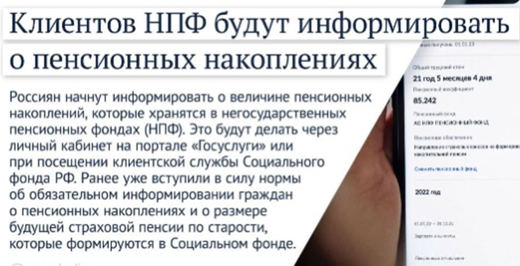**1. Россиянам в среднем нужно 5,7 месяца, чтобы накопить на летний отпуск, выяснили для РИА Новости в "Авито Работе":** <https://t.me/World_Sanctions/28964>

**2. Да, можно получить налоговый вычет за строительство или достройку дома:** <https://t.me/dnevnikyurist/1507>

**3. Власти определились с параметрами расчета налога на длинные вклады:** [**https://www.rbc.ru/finances/04/07/2024/668511439a7947b9c12dc820**](https://www.rbc.ru/finances/04/07/2024/668511439a7947b9c12dc820)

**4. Карта с процентом на остаток или накопительный счет: где доход будет больше:** <https://www.banki.ru/news/daytheme/?id=10931420>

**5. Как накопить деньги на машину в 2024 году: главные способы и советы:**

<https://www.banki.ru/news/daytheme/?id=11004013>

**6. Какие налоги нужно заплатить дачникам в 2024 году:** <https://www.banki.ru/news/daytheme/?id=11004158>

**7. Кредитные организации, запущенные крупными российскими IT-компаниями, стали существенно опережать классические банки по темпам прироста вкладов, показали расчеты РБК на основе их отчетности:** <https://t.me/rbc_news/98983>

## **Грамотность в инвестициях**

**1. Пять правил, которые помогут заработать на акциях. Или как минимум не потерять:** <https://journal.tinkoff.ru/list/check-invest-rules/>

**2. Инвестиции:** <https://www.banki.ru/investment/>

**3. Стоит ли инвестировать при наличии кредитов:** <https://www.banki.ru/news/daytheme/?id=11004375>

**4. Как психология влияет на рынки:** [**https://guru.nes.ru/kak-psixologiya-vliyaet-na-ryinki.html**](https://guru.nes.ru/kak-psixologiya-vliyaet-na-ryinki.html)

## **Зарубежный опыт**

**Как люди в США воспринимают инфляцию и политику ФРС:** [**https://t.me/olegshibanov/1399**](https://t.me/olegshibanov/1399)

## **Финансы в цифре. ДБО. Тенденции в цифровизации разных сфер жизни: биометрия, генеративные системы «ИИ», «цифровой след» и персональные данные, большие данные**

**Сегодня на «Госуслугах» льготники оформляют выплаты и пособия, например**[**материнский капитал**](https://t.me/obyasnayemrf/16414)**, выпускники узнают свои**[**баллы ЕГЭ**](https://t.me/obyasnayemrf/16489)**и**[**поступают в вузы**](https://t.me/obyasnayemrf/16489)**, а молодожёны**[**подают заявление**](https://www.gosuslugi.ru/life/details/marriage_registration)[**https://t.me/obyasnayemrf/16565**](https://t.me/obyasnayemrf/16565)

**Суперсервис**[**«Поступи в вуз онлайн»**](https://www.gosuslugi.ru/vuzonline)**даёт возможность:** [**https://t.me/obyasnayemrf/16706**](https://t.me/obyasnayemrf/16706)

**Onlife Manifesto стал самой популярной книгой Шпрингер**

[**https://t.me/robocounsel/749**](https://t.me/robocounsel/749)

**1. Глава Минцифры РФ Максут Шадаев представил результаты опроса граждан, представителей бизнеса и глав регионов на тему цифровой трансформации:** <https://t.me/rspectr/8122>

**2. Крупнейшие банки — «Сбер», Альфа и Т-банк — решили объединиться в консорциум для создания единого QR-код. Сервис должен стать альтернативой Системе быстрых платежей:**

<https://t.me/Persdata/7782>

**3. «ВКонтакте» разработала алгоритм для анализа медиаконтента (пример рекомендательной системы):** <https://rspectr-com.turbopages.org/rspectr.com/s/novosti/vkontakte-razrabotala-algoritm-dlya-analiza-mediakontenta>

**4. «Правда ли, что смартфоны подслушивают людей и поэтому предлагают точную рекламу?»:** [**https://journal.tinkoff.ru/is-wiretap-real/**](https://journal.tinkoff.ru/is-wiretap-real/)

**5. Зачем блокируют сторонние файлы cookie и как работать с данными:** [**https://t.me/prv_adv/3779**](https://t.me/prv_adv/3779)

**6. В России**[**запущена**](https://www.kommersant.ru/doc/6819467)**платформа социального рейтинга «Мы», которая определяет статус и уровень человека в обществе:** <https://t.me/Persdata/7820>

## **Биометрия**

**1. Внятный кейс о том, зачем нужна биометрия:** <https://t.me/Persdata/7791>

## **Персональные данные**

**Все поисковики будут обеспечивать пользователям "право на забвение" в сети** [**https://tass.ru/ekonomika/21172085**](https://tass.ru/ekonomika/21172085)

**В Роскомнадзоре предлагают создать новый регламент отзыва предоставленного ранее гражданином согласия на обработку его персональных данных**

[**https://t.me/cyberpolice_rus/1660**](https://t.me/cyberpolice_rus/1660) **и** [**https://t.me/Persdata/7771**](https://t.me/Persdata/7771)

**1. а Петербургском международном юридическом форуме прошла сессия «Персональные данные — зона особого внимания»:** <https://t.me/rspectr/8127>

**2. Платформа коммерческих согласий может заработать с 1 ноября:** [**https://t.me/rspectr/8211**](https://t.me/rspectr/8211)

## **Генеративные системы «ИИ» и рекомендательные системы**

**Как злоупотребляют генеративным ИИ?** [**https://t.me/robocounsel/744**](https://t.me/robocounsel/744)

**Зорькин: правовое положение ИИ не должно поколебать человеческую идентичность**

[**https://rapsinews.ru/digital_law_publication/20240627/310044815.html**](https://rapsinews.ru/digital_law_publication/20240627/310044815.html)

**Почти четверть внедривших генеративный ИИ организаций уже понесли ущерб от "галлюцинаций"** [**https://t.me/robocounsel/752**](https://t.me/robocounsel/752)

**С начала 2024 года GigaChat подключили более 4 тыс. компаний** [**https://t.me/rspectr/8145**](https://t.me/rspectr/8145)

**1. НИУ ВШЭ первым из российских университетов разработал и утвердил Декларацию этических принципов использования ИИ, говорится в сообщении учреждения:** <https://t.me/bbbreaking/184935>

**2. В Великобритании нейросеть сдала экзамен по психологии лучше людей — эксперимент:** <https://t.me/ligainternet/5232>

**3. Как будет работать Apple Intelligence на Айфонах и Макбуках:** <https://journal.tinkoff.ru/preview-apple-ai/>

**4. Объем созданного при помощи ИИ контента за год вырос в 17 раз:** <https://t.me/rspectr/8205>

**«Яндекс» начал маркировать рекламу, созданную генеративным ИИ:** <https://t.me/rspectr/8204>

## **Новости о социальной поддержке. Новости пенсионной системы Российской Федерации. Новости Минтруда России. Человеческий капитал**

**Ошибки при реализации маткапитала**

[**https://t.me/dnevnikyurist/1448**](https://t.me/dnevnikyurist/1448)

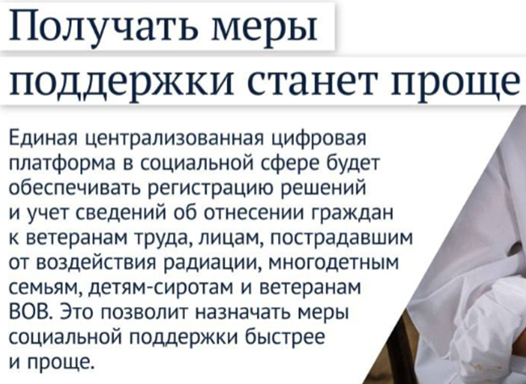**1. Чтобы молодым мамам и папам дошкольников было проще совмещать учёбу в вузе и родительство, Минобрнауки предложило ввести для них ежемесячную социальную стипендию в размере 1 МРОТ:** <https://t.me/obyasnayemrf/16571>

**2. С 1 июля упрощаются правила расчёта пенсионных накоплений. Отвечаем на частые вопросы по этой теме:** <https://t.me/obyasnayemrf/16673>

**3. Через какой срок после оформления ипотеки можно получить 450 тысяч рублей от государства:** <https://www.banki.ru/news/daytheme/?id=11004338>

**4. Семейная ипотека продлена до 2030 года:** [**https://minfin.gov.ru/ru/press-center?id_4=39161**](https://minfin.gov.ru/ru/press-center?id_4=39161)

## **Кредитование. Банки и МФО. Тенденции**

**Информация о кредитных рейтингах теперь на сайте Банка России** [**https://t.me/centralbank_russia/1863**](https://t.me/centralbank_russia/1863)

**1. С 1 июля россиянам**[**станет недоступна**](https://www.rbc.ru/finances/01/07/2024/667ec1949a79477e726b2489?from=newsfeed)**государственная программа льготной ипотеки на строящееся жилье под 8%:** [**https://t.me/rbc_news/98271**](https://t.me/rbc_news/98271) **и** [**https://t.me/obyasnayemrf/16545**](https://t.me/obyasnayemrf/16545) **и** [**https://journal.tinkoff.ru/nedviga-otmena-lgotnoy/**](https://journal.tinkoff.ru/nedviga-otmena-lgotnoy/) **и** [**https://www.banki.ru/news/daytheme/?id=11004320**](https://www.banki.ru/news/daytheme/?id=11004320)

**Почему в России свернули льготную ипотеку. Пять причин, проверенных статистикой:** [**https://journal.tinkoff.ru/lgotnaya-ipoteka-vse/**](https://journal.tinkoff.ru/lgotnaya-ipoteka-vse/)

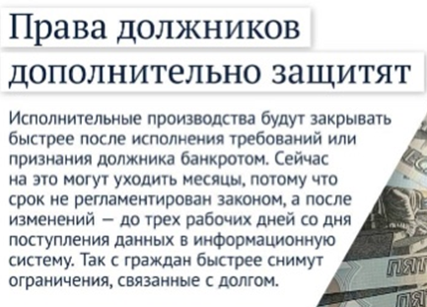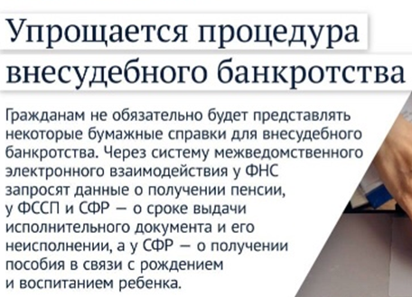**2. «Новые квартира, машина, телевизор — при покупке в кредит вы можете пользоваться ими уже сейчас, а рассчитываться постепенно. Но как быть, если вы вдруг оказались в сложной ситуации и не можете отдать долг?»:** [**https://t.me/obyasnayemrf/16550**](https://t.me/obyasnayemrf/16550)

**3. Купить жильё по программе «Дальневосточная и Арктическая ипотека» можно на следующих условиях:** <https://t.me/obyasnayemrf/16650>

**4. Что делать, если: нужно вывести бывшего супруга из ипотеки или подарить ипотечную квартиру:** <https://journal.tinkoff.ru/ask-mortgage-issues/>

**5. Через какой срок после оформления ипотеки можно получить 450 тысяч рублей от государства:** <https://www.banki.ru/news/daytheme/?id=11004338>

**ЧТО ДЕЛАТЬ, ЕСЛИ НА ВАС ОФОРМИЛИ КРЕДИТ?**

[**https://t.me/dnevnikyurist/1511**](https://t.me/dnevnikyurist/1511)

## **Новости сельского хозяйства**

**1. Россия в 2023 году получила от продажи зерна в ОАЭ $241 млн, что в 2,2 раза больше выручки годом ранее, следует из анализа РИА Новости данных министерства экономики страны:**

<https://t.me/World_Sanctions/29167>

**2. В Тунисе открылась миссия российских компаний-экспортеров продукции АПК:** <https://mcx.gov.ru/press-service/news/v-tunise-otkrylas-missiya-rossiyskikh-kompaniy-eksporterov-produktsii-apk/>

**3. На льготное кредитование аграриев в 2024 году предусмотрен наибольший объем средств с начала реализации программы:** <https://mcx.gov.ru/press-service/news/na-lgotnoe-kreditovanie-agrariev-v-2024-godu-predusmotren-naibolshiy-obem-sredstv-s-nachala-realizats/>

## **Новости страхования, в том числе агрострахования**‬‬‬‬‬‬‬‬

**Составлен ренкинг страховщиков по жалобам на ОСАГО за 2023 год**

[**https://t.me/centralbank_russia/1861**](https://t.me/centralbank_russia/1861)

**1. Все об ОСАГО 2024: правила, нюансы, лайфхаки и подводные камни:** [**https://www.autonews.ru/news/61487ba59a79478e44605947**](https://www.autonews.ru/news/61487ba59a79478e44605947)

**2. Пять популярных вопросов об ОСАГО:** <https://www.banki.ru/news/daytheme/?id=11004399>

**3. МРТ по полису ОМС, ДМС и платно: сколько стоит процедура и на чем можно сэкономить:** <https://www.banki.ru/news/daytheme/?id=11004192>

**4. Рейтинг страховых компаний. Май 2024 года:** <https://www.banki.ru/news/daytheme/?id=11004176>

**5. Как работает «Накопительное страхование жизни»:** <https://t.me/fincult_info/1896>

**6. «Информация для аграриев: что делать, если застрахованные посевы пострадали от заморозков?»:** [**https://www.naai.ru/press-tsentr/novosti_nsa/informatsiya_dlya_agrariev_chto_delat_esli_zastrakhovannye_posevy_postradali_ot_zamorozkov/**](https://www.naai.ru/press-tsentr/novosti_nsa/informatsiya_dlya_agrariev_chto_delat_esli_zastrakhovannye_posevy_postradali_ot_zamorozkov/)